РЕСПУБЛИКА ДАГЕСТАН
МУНИЦИПАЛЬНОЕ ОБРАЗОВАНИЕ
«АКУШИНСКИЙ РАЙОН»
МУНИЦИПАЛЬНОЕ КАЗЕННОЕ
ОБЩЕОБРАЗОВАТЕЛЬНОЕ УЧРЕЖДЕНИЕ
«ЧИНИМАХИНСКАЯ ООШ»

368291 с. Чини chinioosh@mail.ru тел. 8-938-986-41-01

24 сентябрь 2019 года

Информация
о проведении общешкольной беседы,
посвященное празднованию 350-летия со дня рождения Петра I.

В МКОУ «Чинимахинская ООШ» 24 сентября провели общешкольную беседу, посвященное празднованию 350-летию со дня рождения Петра 1. Беседа была проведена на тему «Петр I-великий царь и реформатор».
Пионервожатая АЛИЕВА З.А. рассказала о том, что личность Петра Великого стоит в истории России особняком, так как ни среди современников, ни среди приемников и потомков не нашлось человека, который смог бы произвести такие глубокие изменения в государстве, настолько внедриться в историческую память русского народа, став при этом полулегендарной, но наиболее яркой ее страницей. В результате деятельности Петра Россия стала империей и заняла место среди ведущих европейских держав. Беседа прошла в очень интересной обстановке как для учеников, так и для самих учителей.
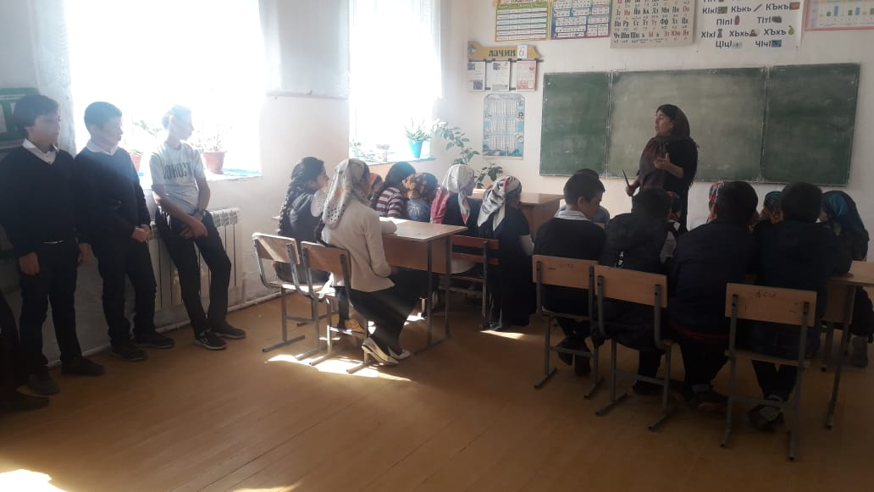
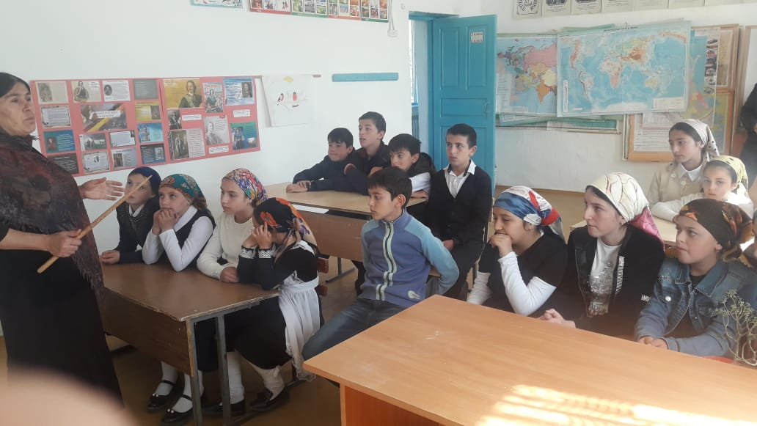

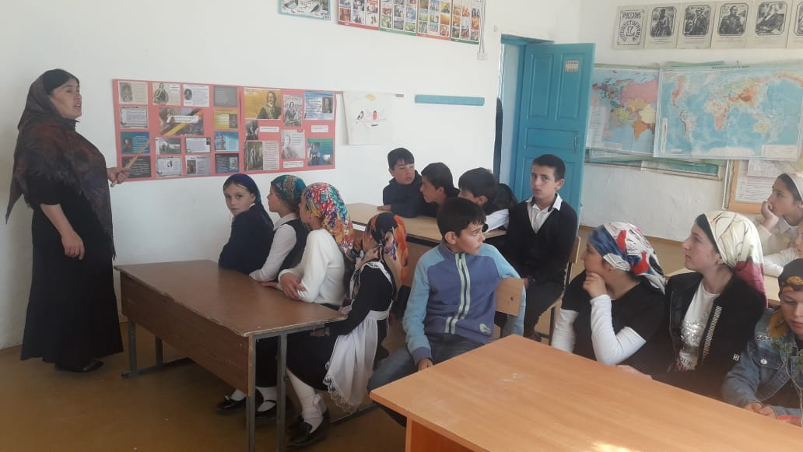

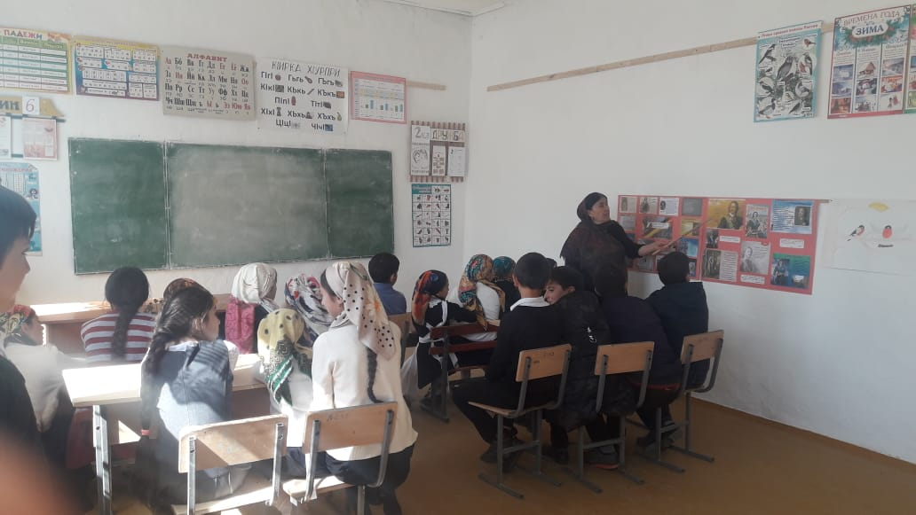
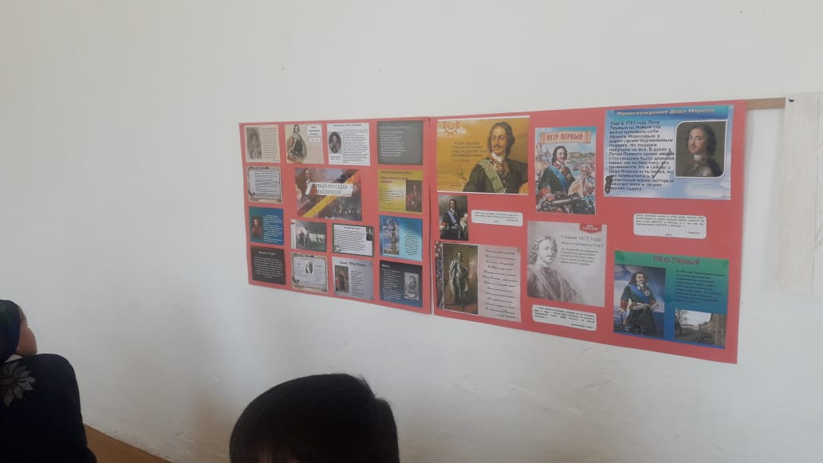

Директор МКОУ «Чинимахинская ООШ» ___________ С.М.Магомедова

